Министерство образования и науки РФ

ФГБОУ ВПО «Тамбовский государственный технический университет»

Кафедра « »

Лабораторная работа №2

по дисциплине «Схемотехника»

Взаимозаменяемость логических элементов

Выполнил: студент гр. −41 Д. Ю.

Проверил: С. А.

Тамбов,

***Цели и задачи****.*

Изменить электрическую цепь лабораторной работы 1 таким образом, что бы все элементы основывались на логике И-НЕ, ИЛИ-НЕ элементов.

***Решение задачи****.*

Схема на рисунке 1 содержит три базовых элемента: НЕ, И, ИЛИ.

Рисунок схема Лаб 1

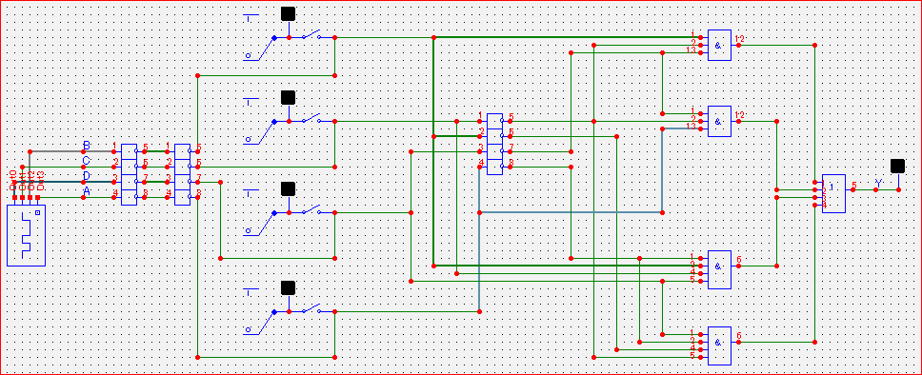Начнем с простого, логика отрицания НЕ, на вход 0, на выход инверсия равная 1. И наоборот. Рассмотрим таблицу истинности элемента И-НЕ:

|  |  |  |
| --- | --- | --- |
| а | в | с |
| 0 | 0 | 1 |
| 0 | 1 | 1 |
| 1 | 0 | 1 |
| 1 | 1 | 0 |

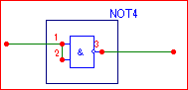

Рисунок Элемент НЕ

Просто соединить входы и грамотная логика элемента скатывается до двух возможных состояний базы. Тот же фокус для ИЛИ-НЕ.

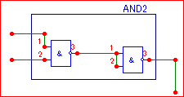Для замены И понадобится каскад из двух И-НЕ, где вся прелесть заключается в инверторе на выходе – сигналы становятся обратными, что соответствует работе И.

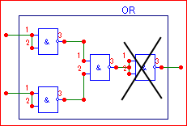ИЛИ воспроизводится за счет каскадов инвертора + И-НЕ, две единицы на входе уходят в ноль, а ноль+ноль И-логики = 0, но сборка И-НЕ подразумевает в себе выходной инвертор, следовательно 0 уйдет в 1, то что нужно!

Итого, конечный вид схемы на И-НЕ элементах (Рисунок 3):

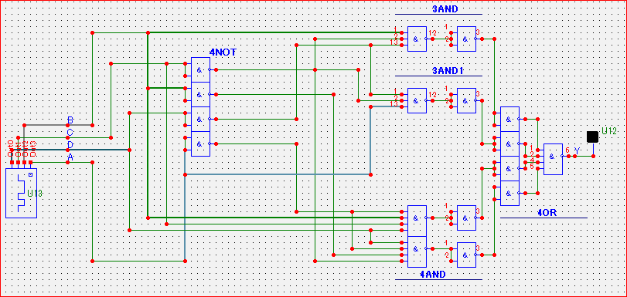Результат тот же, что и в первой лабораторной, но другими способами.

Рисунок 3 Схема с заменой базовых компонентов

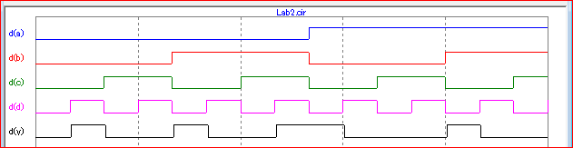Вторая часть задания – логика ИЛИ-НЕ отличается от И-НЕ, но не критично. Базовая таблица выглядит следующим образом:

Рисунок 4 Диаграмма сигналов

|  |  |  |
| --- | --- | --- |
| а | в | с |
| 0 | 0 | 1 |
| 0 | 1 | 0 |
| 1 | 0 | 0 |
| 1 | 1 | 0 |

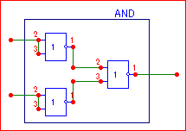Инвертор собирается так же, как И-НЕ рассмотренный выше.

Элемент И собирается по схеме ИЛИ для И-НЕ компонентов, на входе инверсия, выход контролирует логика ИЛИ+инвертор.

Последним будет рассмотрена сборка ИЛИ.

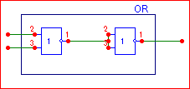Опять таки прямое сходство с И логикой на базе И-НЕ.

Такое подобие обеспечено тем, что таблицы истинности элементов схожи в общем случае, что конечно же антинаучно.

Результирующая схема:

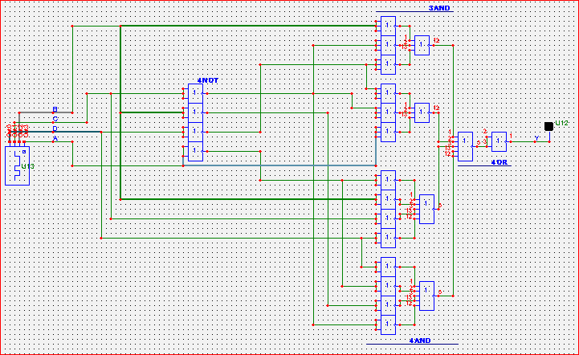

Рисунок 5 Схема на базе ИЛИ-НЕ

